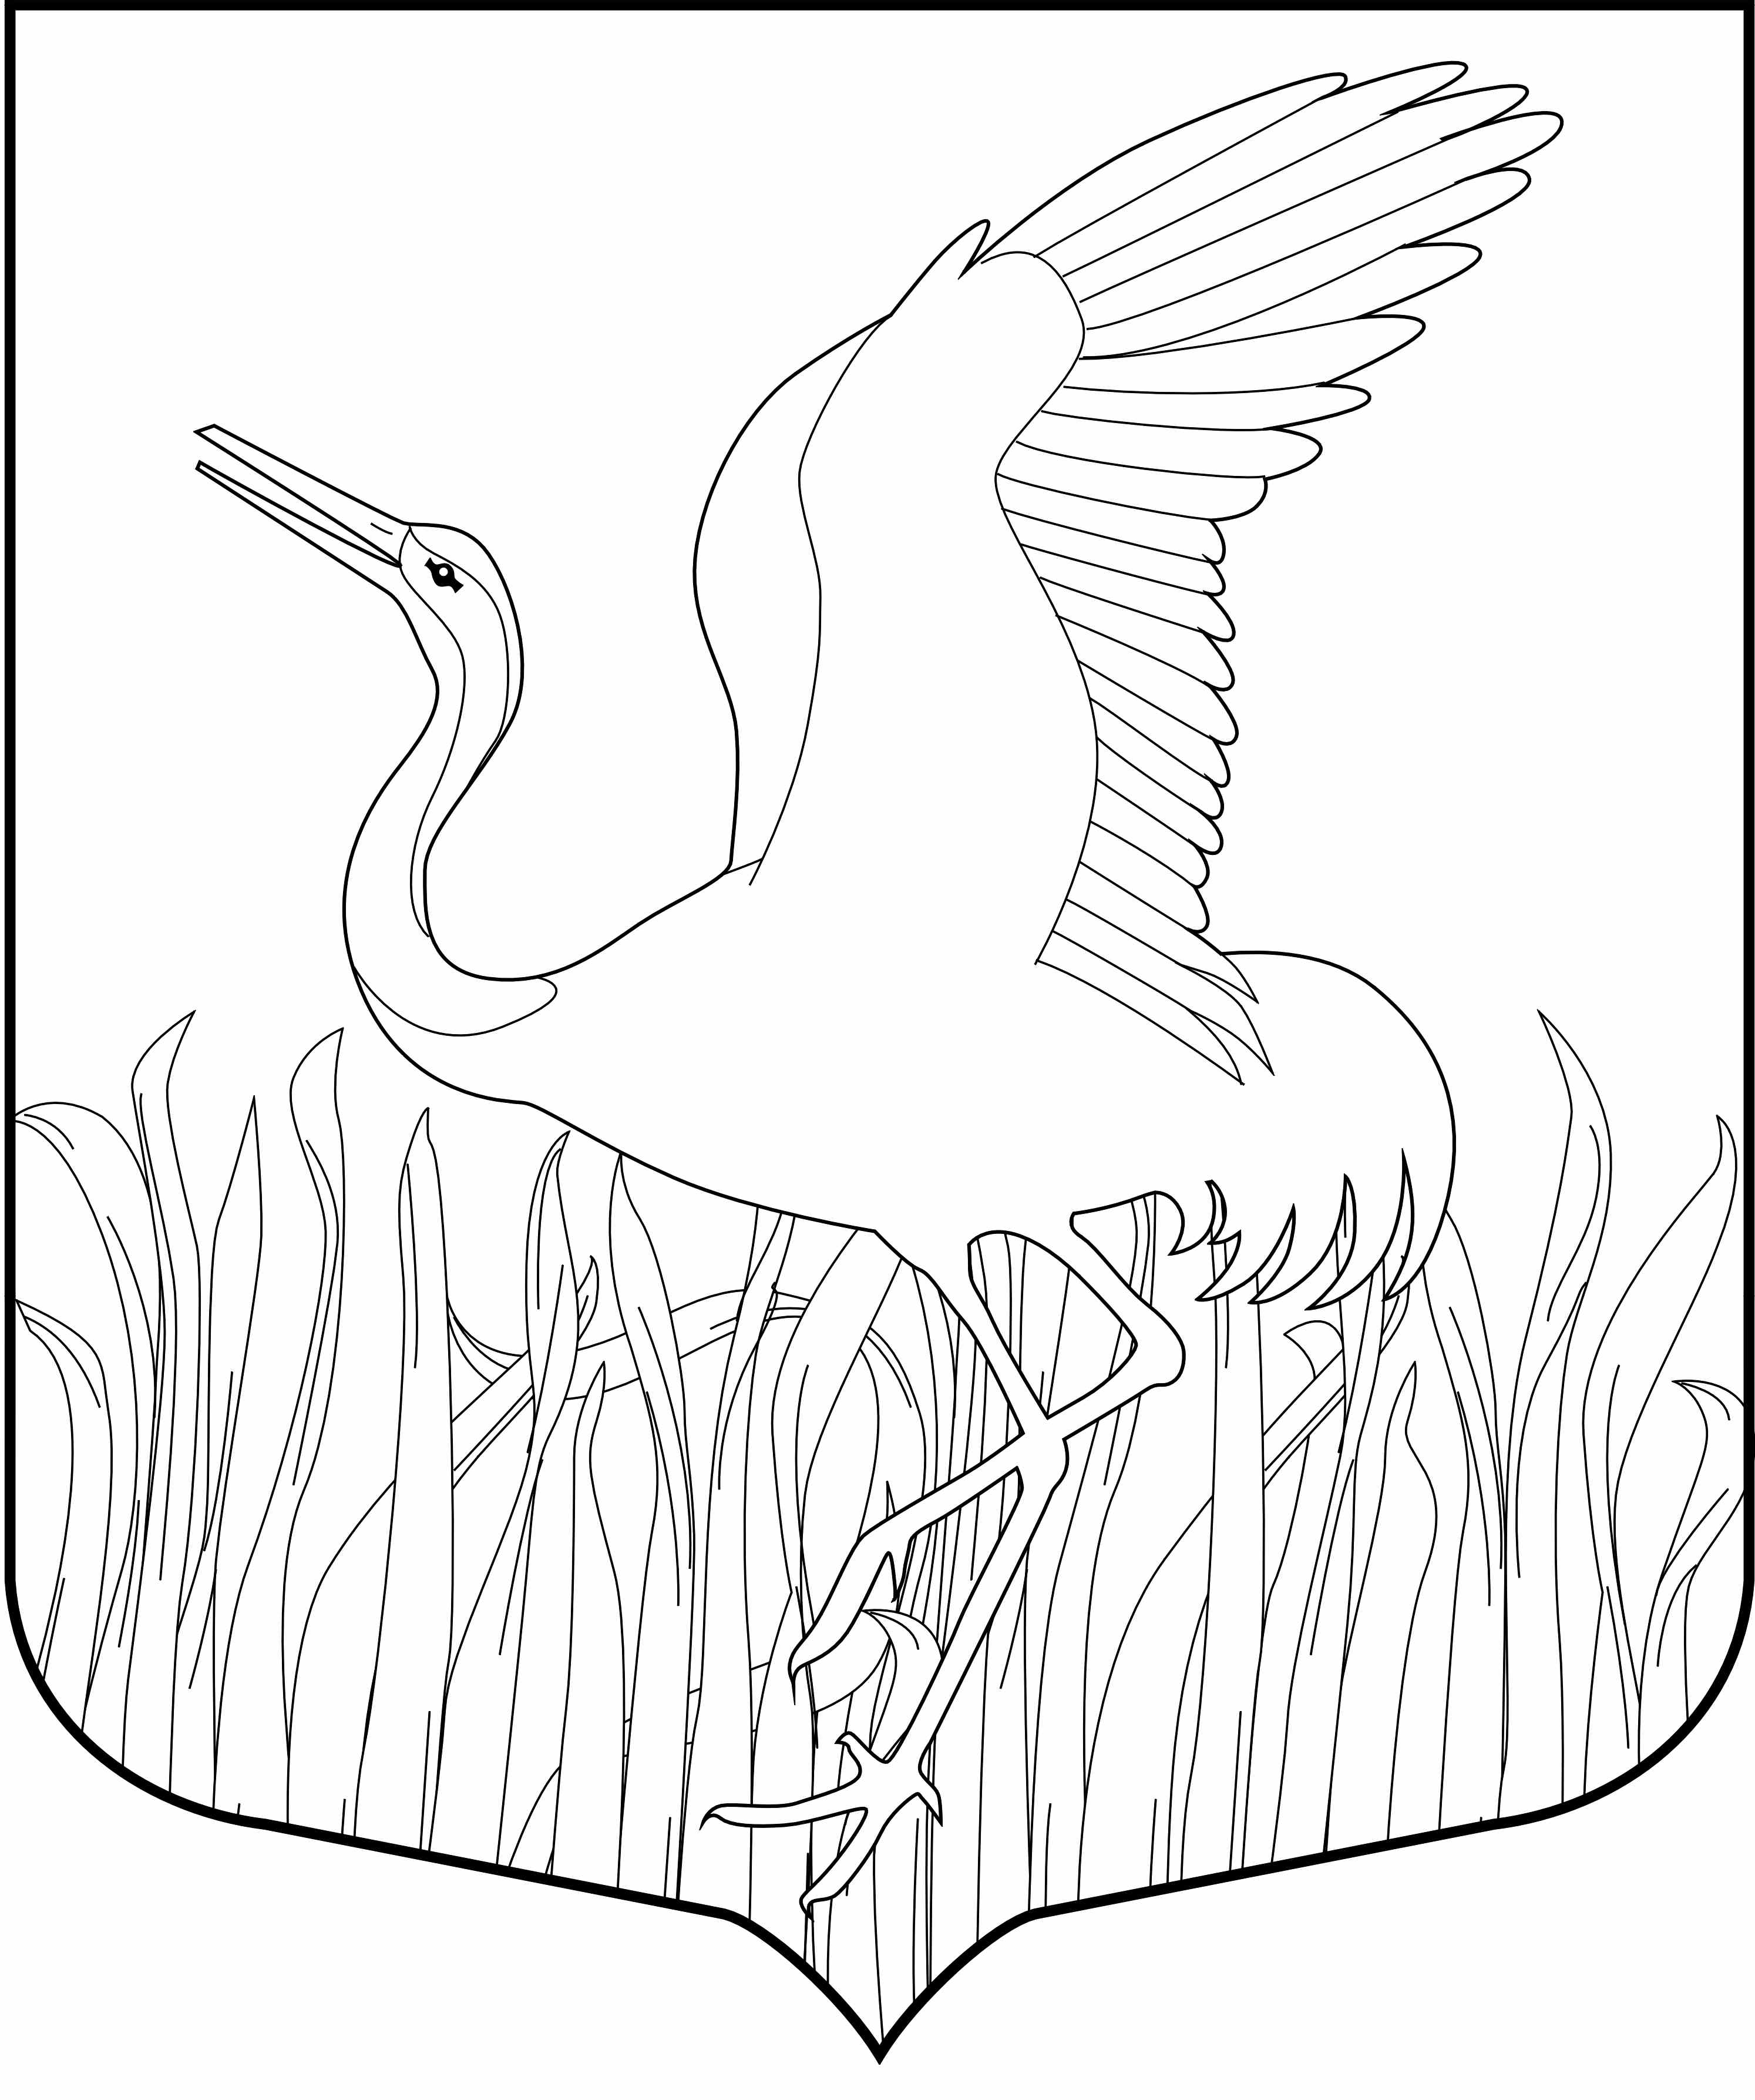

Ленинградская область
Лужский муниципальный район
Администрация Мшинского сельского поселения

ПОСТАНОВЛЕНИЕ
19.12.2022 г. № 396
«Об обеспечении безопасности людей
на водных объектах Мшинского сельского поселения и Лужского муниципального района в период крещенских купаний»
В соответствии с Федеральным законом от 21.12.1994 №68-ФЗ «О защите 7населения и территорий от чрезвычайных ситуаций природного и техногенного характера», от 06.10.2003 №131-ФЗ «Об общих принципах организации местного самоуправления в Российской Федерации», постановлением Правительства Ленинградской области от 29.12.2007 №352 «Об утверждении Правил охраны жизни людей на водных объектах в Ленинградской области» в целях предупреждения несчастных случаев и чрезвычайных ситуаций на водоемах Мшинского сельского поселения в период крещенских купаний 18-19 января 2023 года, администрация Мшинского сельского поселения Лужского муниципального района Ленинградской области.
Постановляет:

- Запретить крещенские купания на водных объектах Мшинского поселения Лужского муниципального района Ленинградской области.
- Данное постановление опубликовать на официальном сайте администрации Мшинского сельского поселения.
- Контроль за исполнением постановления возложить на заместителя главы администрации Котиль В.Ю.

Глава администрации
Мшинского сельского поселения О.А. Медведева
Разослано: отдел ГОЧС и МП ЛМР,ГИМС по Лужскому району, официальный сайт администрации Мшинского сельского поселения, прокуратура, в дело.

